Projekti „Geneetiliselt muundatud organismide (GMOde) seemnetes esinemise riskide hindamine„ lõpparuanne.
Jõgeval, 11. November 2015.a.

Projektijuht: Andres Mäe
(ees- ja perekonnanimi)

Asutus: Eesti Taimekasvatuse Instituut
(programmis lubatud taotleja)

Projektijuhi kontaktandmed: 671 1560, J. Aamisepa 1, 48309, Jõgeva vald, Eesti
andres.mae@etki.ee
(telefon, posti ja e-posti aadress)

Projektitulemuste lühikokkuvõte: EL maades on GM rapsi kasvatamine keelatud. Projekti eesmärgiks oli võimaliku GMO saaste detekteerimine Eestis kasvatavate erinevate suvirapsi sortide seemnetes. Müüjate/sordiesindajate ja klientide (tootjate) valikul lähtuti põhimõttest, et oleks võimalikult hästi kaetud Eesti erinevad maakonnad ja võimalikult erinevate aretajate sordid. Kogutud seemneproovides analüüsiti kolme erineva transgeeni PAT(SYN), BAR ja EPSPS esinemist Eurofins Gene Scan akrediteeritud laboris. Nimetatud geenide poolt sünteesitavad valgud annavad taimedele resistentsuse erinevate enamkasutatavate herbitsiidide suhtes. Eurofins Gene Scan akrediteeritud laboris tehtud anlüüsid näitasid, et ükski kontrollitud 21 proovist ei sisaldanud ühtegi kolmest eelpool mainitud transgeeni.
…………………………………………………………………………………………………
(tulemused, soovitused, kuni 600 tähekohta)

Projektitulemuste lühikokkuvõte inglise keeles: GM modified canola lines are not approved for cultivation in EU. The main goal of the present project was to test whether the companies who sell rape seeds for cultivation import only GM free seeds. Seeds are the first step of the production chain. Allowing contamination in seeds would eliminate the ability of the whole production chain to stay GMO-free. We tried to include as many as possible rape seeds marketing companies and farmers growing rape with the aim to cover differen rape seed varieties grown in Estonia. PCR based GMO analysis for PAT (SYN), BAR ja EPSPS were done in Eurofins Gene Scan Lab. in Germany. Non of the samples tested did not contain transgenic DNA sequences which are characteristic for the PAT (SYN), BAR ja EPSPS genes.
…………………………………………………………………………………………………
(tulemused, soovitused, kuni 600 tähekohta)

Kogu projektiperioodi finantsaruanne, koos kulude selgitusega:

Kululiik | Periood:1.07-16.11 | Periood … | KOKKU
Personalikulud, puhkusetasu | 3200 |  | 3200
töövõtulepingu alusel makstud tasud | 0 |  | 0
palga ja töötasuga seotud maksud | 1088 |  | 1088
transpordikulu | 300 |  | 300
lähetuskulud | 0
hoonete, maa, vahendite, teadusaparatuuri, instrumentide, seadmete, inventari ostmise, liisimise, kaasajastamise, paigalduse kulud | 0
teadusaparatuuri, instrumentide, seadmete, inventari hoolduskulud | 531.6 |  | 531.6
lepingulise teadustegevuse, välistest allikatest ostetud, litsentsitud teadmiste ja patentide kulud | 0 |  | 0
ostetud tööde (analüüside) kulud | 4032 |  | 4032
muud tegevuskulud | 600 |  | 600
tarkvaralitsentsid, juurdepääsumaksud | 0 |  | 0
erialaspetsiifilise tarkvara kulud | 0 |  | 0
üldkulud | 430 |  | 430
käibemaks | 806.4 |  | 806.4
KOKKU | 10988 |  | 10988

Projekti elluviimiseks tehtavad kulud peavad olema tegevustega otseselt seotud ja elluviimiseks vältimatult vajalikud
2 Üldkulud on projekti elluviimisega kaudselt seotud kulud (kontoritarvete ja -tehnika kulud), sealhulgas taristu ülalpidamise kulud (vee, kütte jm kulud) ja amortisatsioonikulu. Üldkulu ei tohi arvestada teistelt teadus- ja arendusasutustelt või laboratooriumitelt tellitud tööde maksumuselt (allhankelt).

Projektis esitatud eesmärkide saavutamine (sh kasutatud metoodika):
Suvirapsi tootmispõldude valik võimaliku GMO saaste esinemise määramiseks. Valimi saamiseks pöördusime Eestis suvirapsi sortide seemne müüjate ja/või sordi esindajate (AS Baltic Agro, Scandagra Eesti Aktsiaselts, Osaühing ASAT, AS Oilseeds Trade, AS Dotnuvos Projektai, AGROTRADE OÜ) ja sordi esindajate (Bayer OÜ, Syngenta) poole palvega esitada 10-15 suvirapsi erinevate sortide kasvatajat/tootjat koos kontaktidega nimetatud projekti täitmiseks. Müüjatele/sordiesindajatele selgitati projekti eesmärki, metoodikat ja nende panustamise vajadust ja viisi telefoni teel ja seejärel emaili teel. Müüjaid/sordiesindajaid palusime klientide (tootjate) esitamisel lähtuda põhimõttest, et oleks võimalikult hästi kaetud Eesti erinevad maakonnad ja võimalikult erinevate aretajate sordid. Kokku saime 43 kliendi kontakti – tootjat ja 22 sorti. Valisime 20 + 1 tootjat lähtudes põhimõttest, et oleksid võimalikult hästi kaetud Eesti erinevad maakonnad (vaata Joonis 1) ja võimalikult erinevate aretajate sordid (vaata Tabel 1). Hiiumaa ja Ida-Virumaa kontakte ei esitatud. Tootjatele helistasime ja selgitasime projekti eesmärki, metoodikat ja nende panustamise vajadust ja viisi, palusime emaili kontakti ja edastasime info ja kontaktnumbrid kirjalikult. Sügisene koristus hilines ilmastiku tõttu ja sellest tulenevalt tegime tootjatele kaks-kolm korda meeldetuletust enne kui proovi sai võtma minna.
Proovi võtmine. Proovid võttis PMA volitatud proovivõtja Merike Harjo, ETKI Jõgeva seemnekeskuse müügijuht. M. Harjo kasutas selleks ETKI transporti ja proovivõtu vahendeid. Proovid võeti ISTA rapsi seemneproovide võtmise kohaselt, jagati kolmeks osaks, vajadusel puhastati ja kuivatati (need, mis otse kombaini punkrist võeti, tootja viis otse põllult koristatud saagi kokkuostukohta) ning suleti kleebisega. Üks proovi kordus säilitatakse tootja juures ja üks proovivõtja ETKI laos. Laborisse saatmiseks mõeldud proovid märgistati proovivõtu lehe järgi anonüümselt ETKI koodi alusel.
Laborianalüüsid. Analüüsi teostamiseks valisime Eurofins Gene Scan akrediteeritud labori, kuna analüüside hinnad on seal madalamad kui Soome või Leedu akrediteeritud laborites, samuti on nende poolt teostatavate GMO detekteerimise analüüside valik kõige suurem. Võetud proovidest ühe korduse saatsime Saksamaale Eurofins Gene Scan akrediteeritud laborisse esmalt kvalitatiivseks analüüsimiseks. Labori poolt pakutud analüüsidest valisime paketi/kompleksanalüüsi PGSE7 CanolaScreen HTX. Kompleksanalüüs hõlmab nii automatiseeritud DNA eraldamist kui ka kolme põhilise transgeeni PAT(SYN), BAR ja EPSPS testimist PCR meetodil, kus kasutatkse vastavate transgeenide suhtes spetsiifilisi praimereid. Nimetatud geenid annavad GM taimedele resistentsuse mitme laialt kasutatava herbitsiidide (“Bialofos”, RoundUp”) suhtes. Lisaks testitakse PCR meetodil ka NOS terminaator järjestuse olemasolu, mis lisatakse kõikidele taime genoomi viidud transgeenidele, et blokeerida transgeeni ees oleva promootori mõju insertsiooniga külgnevates piirkondades lokaliseeruvate geenide ekspressioonile.

Uuringu tulemused: Kuna majanduslikku tähtsust omavate GM rapsi sortide genoomi on viidud just herbitsiidiresistentsust määravad transgeenid PAT(SYN), BAR ja/või EPSPS, siis olid Eurofins Gene Scan akrediteeritud labori paketi PGSE7 CanolaScreen HTX (transgeenide kvalitatiivne testimine) raames tehtavate analüüside valik piisav. Eurofins Gene Scan akrediteeritud labori poolt saadud tulemused (vaata Tabel 2 ja lisatud analüüsi protokollid) näitasid, et üheski analüüsiks saadetud rapsiseemne proovis ei tuvastatud transgeeni(de) olemasolu. Sellest tulenevalt võib teha kindla järelduse, et Eestis suvirapsi sortide seemne müüjate ja/või sordi esindajad ei ole tootjatele tarninud GM reostusega/lisandiga rapsi seemneid.

Projekti eluviimiseks kasutatud töökohtade arv, tööülesannete kirjeldus ja jaotus uurimisgrupi liikmete vahel:

Andres Mäe, ETKI vanemteadur. Akrediteeritud laboritega suhtlemine, selgitamaks nende poolt teostatavate analüüside võimalusi ja maksumust. Saadud tulemuste analüüs ja aruande vormistamine.

Pille Ardel, ETKI asedirektor. Suvirapsi tootjate kaardistamine, valik, proovivõtu kokkuleppimine, meeldetuletused telefoni ja e-posti teel.

Merike Harjo, ETKI Jõgeva seemnekeskuse müügijuht, PMA volitatud seemneproovivõtja. Suvirapsi tootjatega suhtlemine, proovide kogumine maakondadest, proovivõtmine, proovivõtu dokumentide vormistamine, vajadusel proovi puhastamine ja kuivatamine, pakendamine ja saatmine.

Projektiga seotud taristu kasutamine projekti elluviimisel: Üks kogutud proovide kordus säilitamine proovivõtja ETKI laos.
…………………………………………………………………………………………………

Soovitused ja ettepanekud: Tulevikus võiks kaaluda GMO saaste esinemise määramiseks võtta analüüsiks seemneid suvirapsi sortide seemne müüjatelt ja/või sordi esindajatelt. Sellega oleks välistatud GMO saastega seemnete sattumine klientidele (tootjatele) ja sealt edasi põldudele. Seega jääksid ära ka probleemid, kuidas koguda põldudelt GMO saastusega taimemass ja ka selle hävitamisega kaasnevad probleemid (lihtsam on kõrvaldada saastunud seemned, mis paiknevad pakitult laos).
……………………………………………………………………………………………………………………………………………………………………………………………………

Muud olulised asjaolud:
……………………………………………………………………………………………………………………………………………………………………………………………

Direktor: Mati Koppel Vanemteardur: Andres Mäe
Eesti Taimekasvatuse Instituut Eesti Taimekasvatuse Instituut

Tabel 1. Tootjad seireproovide võtmiseks

Jrk nr | Tarnija | Sordinimi | Sordi omanik* | Maakond | Tootja nimi
1 | AS Oilseeds Trade | Heros | Bayer CropScience AG | Raplamaa | Andruse talu
2 | AS Oilseeds Trade | Kaldera | Norddeutsche Pflanzenzucht Hans-Georg Lembke KG | Pärnumaa | Põhara Agro OÜ
3 | AS Oilseeds Trade | SW Landmark | KWS Saat AG | Saaremaa | Rauni POÜ
4 | AS Baltic Agro | Fenja | W. von Borries-Eckendorf GmbH & Co. KG | Viljandimaa | Sakala Põldur OÜ
5 | AS Baltic Agro | Builder | Bayer CropScience AG | Pärnumaa | OÜ Weiss
6 | Dotnuvos Projektai AS | Makro | Norddeutsche Pflanzenzucht Hans-Georg Lembke KG | Saaremaa | Andres Kurgpõllu Jaagu talu
7 | Dotnuvos Projektai AS | Makro | Norddeutsche Pflanzenzucht Hans-Georg Lembke KG | Harjumaa | Saunja-Sassi talu FIE
8 | Dotnuvos Projektai AS | Lennon | Lantmännen ek för | Lääne-Virumaa | Ants Lutsepp Pähklamäe talu
9 | Dotnuvos Projektai AS | Mosaik | Lantmännen ek för | Põlvamaa | Peri PMÜ
10 | Dotnuvos Projektai AS | Doktrin | Norddeutsche Pflanzenzucht Hans-Georg Lembke KG | Harjumaa | Põllutehnika OÜ
11 | Dotnuvos Projektai AS | Griffin | John Turner Seed Developments | Valgamaa | Uuela Talu
12 | Scandagra Eesti AS | Majong | Lantmännen SW Seed AB | Läänemaa | Fazenda OÜ
13 | Scandagra Eesti AS | Majong | Lantmännen SW Seed AB | Tartumaa | Agromax OÜ
14 | Scandagra Eesti AS | Majong | Lantmännen SW Seed AB | Viljandimaa | Suislepa Vili OÜ
15 | Scandagra Eesti AS | Rollo | Lantmännen ek för | Järvamaa | Karinu PM OÜ
16 | Scandagra Eesti AS | Svinto | Svalöf Weibull AB | Võrumaa | Mati Lindpere FIE
17 | Asat OÜ | Proximo | Norddeutsche Pflanzenzucht Hans-Georg Lembke KG | Jõgevamaa | Perevara AS
18 | Agrotrade Oü | SW Landmark | KWS Saat AG | Järvamaa | Estonia OÜ
19 | Agrotrade Oü | Pilani | Lantmännen ek för | Järvamaa | AS Peetri Põld ja Piim
20 | Agrotrade Oü | Tamarin | Lantmännen ek för | Läänemaa | Reinu-Einari OÜ
21 | Agrotrade Oü | Magma | Norddeutsche Pflanzenzucht Hans-Georg Lembke KG | Tartumaa | Viljameister OÜ

Tabel 2. Analüüsitud seireproovid.

Jrk nr | Tarnija | Sordinimi | Sordi omanik* | Tootja nimi | Aalüüsi nr.
1 | AS Oilseeds Trade | Heros | Bayer CropScience AG | Andruse talu | GMO 69-12
2 | AS Oilseeds Trade | Kaldera | Norddeutsche Pflanzenzucht Hans-Georg Lembke KG | Põhara Agro OÜ | GM0 69-17
3 | AS Oilseeds Trade | SW Landmark | KWS Saat AG | Rauni POÜ | GMO 69-15
4 | AS Baltic Agro | Fenja | W. von Borries-Eckendorf GmbH & Co. KG | Sakala Põldur OÜ | GMO 69-20
5 | AS Baltic Agro | Builder | Bayer CropScience AG | OÜ Weiss | GMO 69-19
6 | Dotnuvos Projektai AS | Makro | Norddeutsche Pflanzenzucht Hans-Georg Lembke KG | Andres Kurgpõllu Jaagu talu | GM0 69-16
7 | Dotnuvos Projektai AS | Makro | Norddeutsche Pflanzenzucht Hans-Georg Lembke KG | Saunja-Sassi talu FIE | GMO 69-04
8 | Dotnuvos Projektai AS | Lennon | Lantmännen ek för | Ants Lutsepp Pähklamäe talu | GMO 69-01
9 | Dotnuvos Projektai AS | Mosaik | Lantmännen ek för | Peri PMÜ | GMO 69-10
10 | Dotnuvos Projektai AS | Doktrin | Norddeutsche Pflanzenzucht Hans-Georg Lembke KG | Põllutehnika OÜ | GMO 69-05
11 | Dotnuvos Projektai AS | Griffin | John Turner Seed Developments | Uuela Talu | GMO 69-08
12 | Scandagra Eesti AS | Majong | Lantmännen SW Seed AB | Fazenda OÜ | GMO 69-14
13 | Scandagra Eesti AS | Majong | Lantmännen SW Seed AB | Agromax OÜ | GMO 69-02
14 | Scandagra Eesti AS | Majong | Lantmännen SW Seed AB | Suislepa Vili OÜ | GMO 69-18
15 | Scandagra Eesti AS | Rollo | Lantmännen ek för | Karinu PM OÜ | GMO 69-21
16 | Scandagra Eesti AS | Svinto | Svalöf Weibull AB | Mati Lindpere FIE | GMO 69-09
17 | Asat OÜ | Proximo | Norddeutsche Pflanzenzucht Hans-Georg Lembke KG | Perevara AS | GMO 69-06
18 | Agrotrade Oü | SW Landmark | KWS Saat AG | Estonia OÜ | GMO 69-11
19 | Agrotrade Oü | Pilani | Lantmännen ek för | AS Peetri Põld ja Piim | GMO 69-03
20 | Agrotrade Oü | Tamarin | Lantmännen ek för | Reinu-Einari OÜ | GMO 69-13
21 | Agrotrade Oü | Magma | Norddeutsche Pflanzenzucht Hans-Georg Lembke KG | Viljameister OÜ | GMO 69-07

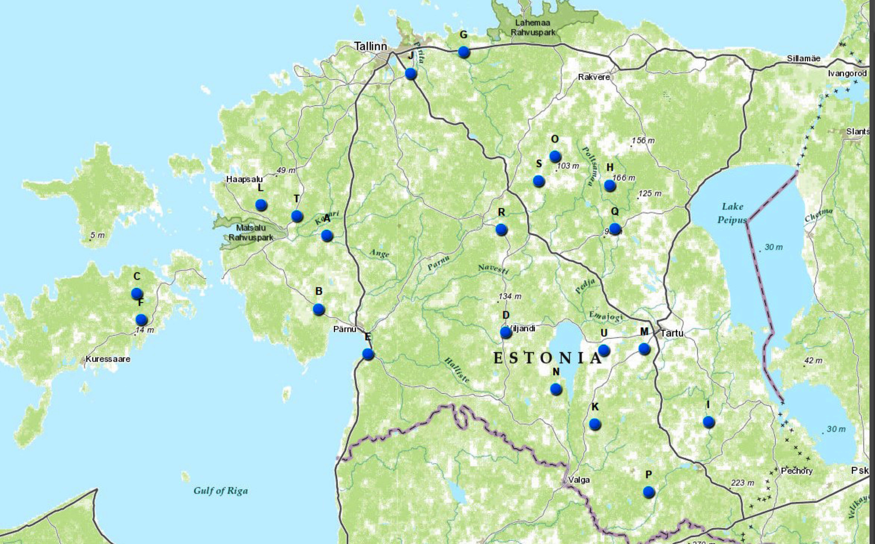
Joonis 1. Proovivõtu kohad suvirapsi GMO saaste esinemise määramiseks.

A. Andruse talu, B. Põhara Agro OÜ, C. Rauni POÜ, D. Sakala Põldur OÜ, E. OÜ Weiss, F. Andres Kurgpõllu Jaagu talu, G. Saunja-Sassi talu FIE, H. Ants Lutsepp Pähklamäe talu, I. Peri PMÜ, J. Põllutehnika OÜ, K. Uuela Talu, L. Fazenda OÜ, M. Agromax OÜ, N. Suislepa Vili OÜ, O. Karinu PM OÜ, P. Mati Lindpere FIE, Q. Perevara AS, R. Estonia OÜ, S. AS Peetri Põld ja Piim, T. Reinu-Einari OÜ, U. Viljameister OÜ.

